03.05.2023.

**Valmieras Viestura vidusskolā noticis XVI Latvijas bērnu un jauniešu teātru festivāls „..un es iešu un iešu!”**

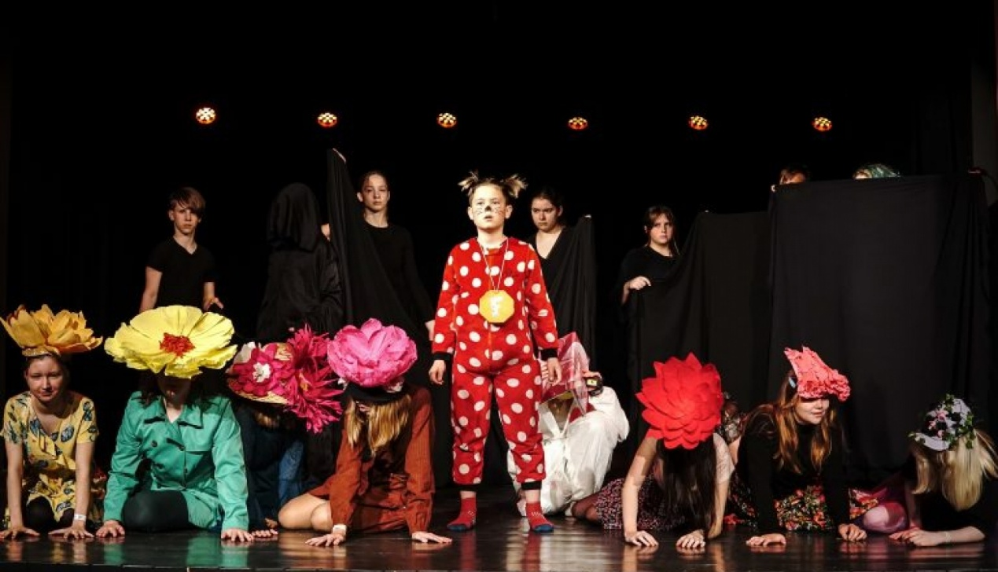

Divu dienu garumā Valmieras Viestura vidusskolā norisinājās XVI Latvijas bērnu un jauniešu teātru festivāls „..un es iešu un iešu!”, kas pulcēja teju 500 dalībniekus un vairākus simtus festivāla apmeklētāju.

21. un 22. aprīlī Valmieras Viestura vidusskolā notika sešpadsmitais Latvijas bērnu un jauniešu teātru festivāls “..un es iešu un iešu!”. Pēc trīs gadu pauzes festivāls atgriezās klātienē un ietvēra vērienīgu izrāžu klāstu, pieredzes apmaiņu un jaunas draudzības. Divās festivāla dienās tika aizvadītas 30 izrādes, viesojoties kolektīviem no visas Latvijas –  Liepājas, Jelgavas, Rundāles, Kandavas, Rīgas, Limbažiem, Ikšķiles, Siguldas, Madonas, Gulbenes, Praulienas, Ludzas, Sventes, Preiļiem, Indras un Valmieras, kā arī viesi no Kauņas Mākslas skolas bērnu un jauniešu teātra grupas “2GNAS”.

Galvenais festivāla mērķis ir veicināt bērnu un jauniešu teātru attīstību, motivēt radīt kvalitatīvas un mobilas izrādes bērniem un jauniešiem, piedāvājot dažādu žanru iestudējumus, kā arī sekmēt teātru režisoru profesionālo pilnveidi, veicinot savstarpējo pieredzes apmaiņu. Valmieras drāmas teātra aktieris Krišjānis Salmiņš festivāla noslēgumā novērtēja un priecājās par enerģijas apmaiņu emocijās un sajūtās, ko neiegūt citur.

Festivāla laikā jauniešu žūrija noteica veiksmīgākos iestudējumus un labākos aktieriskos sniegumus. Šogad tika piešķirtas nominācijas:

* labākā aktrise - Liāna Maškanceva no Ludzas novada Bērnu un jauniešu centra leļļu teātra “Delveri”,
* labākais aktieris – Rolands Oļševskis par galveno lomu izrādē “Šveiks” (Valmieras Viestura vidusskola),
* labākā otrā plāna aktrise - Nadīna Ozola par Bridžitas lomu izrādē “Portreti” (Rīgas 6. vidusskola),
* labākais otrā plāna aktieris  - Vilents Šepeļevs par Ziedoņa lomu izrādē “Ziedonis” (Liepājas 7. vidusskola),
* labākais režisors - Antra Leite-Straume no Jelgavas valstspilsētas pašvaldības iestādes “Kultūra” Jelgavas Jaunā teātra.

Kā arī:

* Siguldas pilsētas vidusskolas radošo industriju 11. klasei par personīgu atmosfēru izrādē (režisore Antra Austriņa),
* Ikšķiles vidusskolas skolēnu teātra radošajai grupai par scenogrāfiski aizraujošu izrādi  (režisore Zane Bēķe),
* Gulbenes novada vidusskolas 6. – 12. klašu teātrim “Teatrons” par draugu nozīmes izcelšanu (režisore Inga Anča),
* Rīgas 84. vidusskolas 2.-4. klašu teātra pulciņam par īpašu izrādes apmeklētāju sagaidīšanu (režisore Beata Bērziņa),
* Valmieras Viestura vidusskolas tautas teātrim “Sprīdītis” par profesionālu aktierspēli (režisori Inese Ramute un Roberts Segliņš),
* Praulienas pamatskolas skolēnu teātrim “Burvis” par precīzu jauniešu dzīves attēlojumu (režisore Vija Miška),
* Limbaži Valsts ģimnāzijas 4.-6. klašu teātra pulciņām par izrādi, kas rosina domāt (režisore Indra Ābele),
* Valmieras Pārgaujas Valsts ģimnāzijas teātrim “Z.E.L.T.S.” par latviskuma godināšanu (režisore Agita Ziņģīte),
* Pārdaugavas Bērnu un jauniešu centra “ALTONA” teātra kolektīvam “REVEDO” par motivējošām un jautrām izrādēm (režisore Velga Līce),
* Liepājas Bērnu un jaunatnes centra teātra studijai “Karlsona bagāža” par intrigās vīto izrādi (režisore Marita Lūriņa-Stelmakere),
* Rīgas Fraņču liceja teātra kolektīvam par rotaļīgāko izrādi (režisore Velga Līce),
* Rīgas 84. vidusskolas 5.-12. klašu teātra pulciņam par aktuālu vērtību paušanu (režisore Beata Bērziņa),
* Jelgavas valstspilsētas pašvaldības iestādes “Kultūra” Jelgavas Jaunajam teātrim par izrādi, kas apvieno laiku (režisore Antra Leite-Straume),
* Limbažu Valsts ģimnāzijas 1.-3. klašu teātra pulciņam par spilgti ietērptu izrādi (režisore Indra Ābele),
* Liepājas 7. vidusskolas teātrim par veiksmīgu vizuālo noformējumu (režisore Irina Šengelija),
* Rundāles apvienības pārvaldes teātra studijai “Savējie” par gaišām bērnības sajūtām (režisore Lilita Lauskiniece),
* Jelgavas Spīdolas Valsts ģimnāzijas “Spīdolas teātrim” par meistarīgu horeogrāfiju (režisore Jekaterina Loce),
* Ludzas novada Bērnu un jauniešu centra skatuves mākslas studijai “Pepilota” par dziļu sajūtu atspoguļojumu (režisore Svetlana Rimša),
* Pamatskolas “Rīdze” teātra studijai “Mēs” par jaunieša veidošanās stāstu (režisore Dārta Nora Pauļuka-Sadlovska),
* Rīgas 6. vidusskolas skolēnu teātrim ”Skatuves kods” par pašironiju (režisore Sandra Dambiniece),
* Madonas Bērnu un jauniešu centra leļļu teātrim “Delveri” par humora pilnu izrādi (režisore Dace Caune),
* Ikšķiles vidusskolas teātrim par drosmi (režisors Oskars Kļava),
* Valmieras Viestura vidusskolas tautas teātrim “Sprīdītis” par dzirkstošāko izrādi (režisori Inese Ramute un Roberts Segliņš),
* Sventes vidusskolas marionešu teātrim par daudzveidīgu raidījumu (režisore Nataļja Ogurcova),
* Liepājas Bērnu un jauniešu centra leļļu teātrim “Pifs” par radošu rekvizītu apspēli (režisore Arta Strakša),
* Kandavas Lauksaimniecības tehnikuma Saulaines teritoriālās sturktūrvienības teātra pulciņam par saskaņotu tērpu izvēli (režisore Lilita Lauskiniece),
* Preiļu novada Bērnu un jauniešu centra teātra grupai “Kājām gaisā” par izrādi, kas iedrošina runāt (režisore Vilhelmīne Jakimova),
* Indras pamatskolas teātra pulciņam “Skatuve” par viedumu izrādē (režisore Vija Sjadro).

Paldies par dalību XVI Latvijas bērnu un jauniešu teātru festivāla "...un es iešu un iešu!" īsfilmu konkursā:

* pateicība Esterei Jungfermanei par iesūtīto īsfilmu konkursam,
* pateicība Esterei Mitjkovai par iesūtīto īsfilmu ''Es esmu cilvēks'',
* pateicība Valērijai Joņinai par iesūtīto īsfilmu ''Jelgava'',
* pateicība Daugavpils Valsts ģimnāzijas teātra pulciņam "Spēlmanīši" par iesūtīto īsfilmu “Izkāpt no rāmjiem”,
* pateicība Rīgas 84. vidusskolas teātra pulciņa dalībniekiem par īsfilmām “Mums ir tiesības uz problēmām!” un “Ģimenes problēmas”.

Par labāko īsfilmu konkursā tika atzīta Ikšķiles vidusskolas teātra dalībnieku īsfilma ''Tā bija skaista vasara''.

Festivāla organizatori saka paldies par sadarbību Valsts izglītības satura centram un Valmieras novada pašvaldībai. Paldies festivāla atbalstītājiem un draugiem - Valmieras Kultūras centram, Valmieras Tūrisma informācijas centram “VisitValmiera”, sporta preču un inventāra veikalam “Gandrs”, ģimenes picērijai “Vīnklani”, “Cēsu alus”, kancelejas preču veikalam “Vidzemes papīrs”, konditorejai “Saules kliņģeris”, uzņēmumam “Pūre”, ziedu salonam “Amarillis” un, protams, Valmieras Drāmas teātrim. Paldies visiem 2023. gada festivāla apmeklētājiem, dalībniekiem un rīkotājiem.

Festivāls ir lielisks pierādījums tam, ja kaut ko patiesi vēlas, tas notiek. Un šis festivāls spēj dzīvot, jo ir, kas patiesi vēlas. Paldies dzīvesprieka un radošuma iedvesmotājam Robertam Segliņam par rūpīgo un pārdomāto festivāla uzņemšanu tā mājvietā klātienē – Valmieras Viestura vidusskolā.

Uz tikšanos XVII Latvijas bērnu un jauniešu teātru festivālā “…un es iešu un iešu!”!